ALLEGATO “1”

**Comune di Antrodoco**

Provincia di Rieti

**Regolamento del**

**Sistema di misurazione**

**e di valutazione della performance**

1. Verbale OO.SS. n. 1 del 02/11/2020, del Comune di Cittaducale (capofila), acquisito al prot. n. 14795 del 25/11/2020, consultazione preventiva e verbale OO.SS. n. 2 del 26/11/2020, acquisito al prot. n.15911 del 14/12/2020, confronto.
2. Validazione del Nucleo di Valutazione, del Comune di Cittaducale (capofila) acquisita con nota prot. n. 15862 in data 14/12/2020.
3. Adottato dalla Giunta Comunale con deliberazione n.__ del _________.

**Indice**

Articolo 1 Principi e finalità

Articolo 2 Soggetti preposti alla valutazione

Articolo 3 Metodologia di valutazione

Articolo 4 Ciclo delle *performance*

Articolo 5 *Performance* organizzativa e individuale

Articolo 6 Piano della *performance*

Articolo 7 Obiettivi

Articolo 8 Monitoraggio e interventi correttivi

Articolo 9 Valutazione e Relazione sulla *performance*

Articolo 10 Sistema premiale

Articolo 11 Esiti della valutazione e correlazione al sistema retributivo

Articolo 12 Entrata in vigore e abrogazioni

ALLEGATI

Allegato A Principali vincoli fissati da disposizioni di legge

soggetti a verifica da parte del Nucleo di Valutazione

Allegato B Scheda di valutazione della *performance* dei responsabili apicali

Allegato C Schede di valutazione della *performance* individuale

per la categoria giuridica B – B3

Allegato D Schede di valutazione della *performance* individuale

per le categorie giuridiche C e D

Allegato E Schede di valutazione della *performance* individuale

per il Segretario Comunale

Allegato F Descrizione degli Allegati B, C, D ed E.

**Articolo 1**

**Principi e finalità**

1. Il presente regolamento disciplina le attività di misurazione e valutazione della *performance* dell'amministrazione nel suo complesso, delle aree di responsabilità in cui si articola e dei singoli dipendenti. Tale attività, nell’ambito del complessivo sistema dei controlli, è anche finalizzata a sostenere il miglioramento degli *standard* di qualità delle attività svolte e dei servizi erogati, nonché la valorizzazione delle professionalità.
2. L’attività di cui al comma 1 è condotta nel rispetto dei principi di trasparenza e dei vincoli dettati per la tutela della riservatezza dei dati personali, quando previsti dalla legge. Degli atti adottati nell’ambito del processo di valutazione è fornita tempestiva comunicazione ai soggetti interessati e/o ai destinatari. È assicurato il rispetto delle norme che prevedono strumenti di rilevazione del grado di soddisfazione della cittadinanza e dell’utenza.

**Articolo 2**

**Soggetti preposti alla valutazione**

1. Sono preposti alla valutazione:
2. il Sindaco per il Segretario Generale;
3. il Sindaco per i responsabili apicali con incarico di posizione organizzativa (di seguito, per brevità: responsabili apicali);
4. il Nucleo di Valutazione per le proposta di valutazione di cui alle lettere a e b);
5. i responsabili apicali per il personale loro assegnato.

**Articolo 3**

**Metodologia di valutazione**

1. Il sistema di valutazione individua:
2. le fasi, i tempi, le modalità, i soggetti e le responsabilità del processo di misurazione e valutazione della *performance*;
3. le procedure di contraddittorio con i destinatari del processo di valutazione;
4. le modalità di raccordo e integrazione con i documenti di programmazione finanziaria e di bilancio.
5. La *performance* è misurata e valutata con riferimento:
6. all’amministrazione nel suo complesso;
7. ai dipendenti.

3. La Giunta Comunale, annualmente, verifica l’esigenza di adeguamento della metodologia applicata allo sviluppo dei piani di lavoro e alle priorità di risultato individuate, previa validazione del Nucleo di Valutazione.

**Articolo 4**

**Ciclo delle *performance***

1. Il Ciclo di gestione della *performance* è il processo volto alla definizione degli obiettivi e dei piani di attività ad essi funzionali, nonché al monitoraggio periodico, alla misurazione, alla valutazione e alla rendicontazione dei risultati conseguiti. Lo stesso si articola nelle seguenti fasi:
2. definizione e assegnazione degli obiettivi, dei valori di risultato attesi e dei rispettivi indicatori;
3. collegamento tra gli obiettivi e i fattori della produzione (risorse umane, strumentali e finanziarie);
4. monitoraggio in corso di esercizio e attivazione di eventuali interventi correttivi;
5. misurazione dei risultati finali;
6. valutazione della *performance* organizzativa e individuale e applicazione dei sistemi premianti, secondo criteri di valorizzazione e differenziazione del merito;
7. rendicontazione dei risultati della valutazione.
8. La *performance* è costituita dalla prestazione erogata, nella dimensione sia organizzativa che individuale ai sensi dell’articolo 5 del presente regolamento, con riguardo alla posizione attribuita, alle funzioni corrispondenti e alle correlate aspettative di risultato, quali previste e discendenti dagli atti di indirizzo e programmazione, anche con riferimento agli obblighi e agli adempimenti previsti direttamente dalla legge, oltre che alle modalità di esercizio dell’attività lavorativa, in relazione alla gestione delle risorse, alla integrazione organizzativa e al comportamento assunto.

**Articolo 5**

***Performance* organizzativa e individuale**

1. La *performance* organizzativa consiste nell’attuazione dei piani di attività descritti nei documenti programmatici, mediante azioni che traducono in prodotti e servizi gli indirizzi dell’Amministrazione all’interno di ambiti di competenza di norma omogenei.
2. Con riferimento al corretto funzionamento degli uffici e dei servizi, la cura della *performance* organizzativa si intende attribuita a ciascun dipendente, anche se non esplicitamente e formalmente assegnata, in relazione ai compiti e alle responsabilità direttamente connesse al ruolo allo stesso attribuito nell’ambito dell’ufficio e/o del servizio di assegnazione.
3. Con specifico riguardo ai responsabili apicali, la cura della *performance* organizzativa attiene anche al costante rispetto dei principi di economicità, efficienza ed efficacia, nonché degli obblighi e degli adempimenti previsti dalle norme di legge, anche con riguardo alla trasparenza amministrativa e alla prevenzione della corruzione, quali elencati nell’Allegato A al presente regolamento, salvi altri adempimenti di legge.
4. La *performance* individuale consiste nel contributo offerto da ciascun dipendente in relazione agli incarichi e alle mansioni attribuite, sia a livello apicale che operativo, riferiti agli ambiti assegnati e/o di appartenenza funzionale.
5. Gli obiettivi di *performance* individuale sono attribuiti formalmente, ai responsabili apicali, con distinzione tra quelli individuali e trasversali, unitamente alle eventuali prescrizioni in ordine alle modalità e ai tempi di attuazione. Per il personale non apicale, la *performance* individuale afferisce ai comportamenti attesi, ai livelli di responsabilità procedimentale e di prodotto assegnati, al grado di professionalità esigibile e alla collaborazione al corretto e utile dispiego delle attività proprie dell’ambito di assegnazione.
6. In relazione alle esigenze di operatività dell’ente, la *performance* individuale si intende automaticamente definita per tutte le attività a contenuto vincolato e istituzionale riguardanti adempimenti di legge o azioni rientranti negli ambiti di professionalità posseduti utili al conseguimento di progetti già definiti.
7. Nell’ambito del sistema di valutazione dei responsabili apicali, devono trovare adeguata incidenza sul giudizio complessivo:

a) la capacità dimostrata di collaborare alla definizione tecnico-amministrativa del piano della *performance* in ottica sovra-settoriale e di ente;

b) la cura collegiale dei criteri di omogeneità valutativa del personale dipendente tra la struttura di propria preposizione e quelle assegnate agli altri responsabili apicali.

1. La valutazione individuale del personale apicale, espressa in decimi, è articolata come rappresentato nella scheda di cui all’allegato B al presente regolamento.
2. Per il personale non apicale, di categoria giuridica B e B3, si applica la scheda dell’allegato C, mentre per il personale non apicale di categoria giuridica C e D si applica la scheda di cui all’allegato D. Per questo personale, la cui valutazione è espressa in decimi, il grado di raggiungimento della *performance* organizzativa (obiettivi e risultati) è pari a quello raggiunto dal settore/area di preposizione del responsabile apicale cui risulta assegnato, evincibile nella scheda B (tabella B) GRADO DI RAGGIUNGIMENTO DEGLI OBIETTIVI STRATEGICI).
3. Per tutto il personale, apicale e non, la valutazione che non raggiunge il punteggio minimo dei 5/10 è considerata negativa;
4. La valutazione del Segretario Comunale, espressa in centesimi, è articolata come rappresentato nella scheda di cui all’allegato E al presente regolamento, sulla base delle componenti relative alla *performance* organizzativa di Ente, alla valutazione degli obiettivi assegnati e ai comportamenti organizzativi.
5. Il personale dipendente ha diritto di chiedere, entro il termine di dieci giorni, il riesame della proposta di valutazione presentando per iscritto le proprie controdeduzioni al proprio valutatore, il quale è tenuto ad esprimersi in maniera definitiva entro i dieci giorni successivi. Il dipendente può farsi assistere da un rappresentante sindacale o da persona di sua fiducia.

**Articolo 6**

**Piano della *performance***

1. Il Piano della *Performance* è il documento programmatico triennale che reca, in modo schematico ed integrato, il collegamento tra le linee programmatiche di mandato e gli altri livelli di programmazione, anche economico-finanziaria, a garanzia dell’unitarietà di visione e dell’accessibilità ai risultati attesi. In esso sono adottati gli indirizzi e gli obiettivi specifici dell’Ente e, in riferimento a questi ultimi, gli indicatori per la misurazione e la valutazione della *performance*.
2. Il Piano di cui al comma 1 declina altresì, con articolazione e specificazione annuale, gli obiettivi di settore assegnati ai singoli responsabili apicali, afferenti alla *performance* sia organizzativa che individuale, con i relativi indicatori.
3. Il Piano della *Performance*, organicamente unificato al Piano degli obiettivi (PDO), è approvato annualmente dalla Giunta Comunale in seno al Piano esecutivo di gestione (PEG), ai sensi dell’articolo 169 del D.Lgs. n. 267/2000 (TUEL) e ss.mm.ii., salvo deroghe.
4. Nel caso di gestione associata di funzioni e servizi con altri enti, gli obiettivi specifici relativi all'espletamento degli stessi sono definiti unitariamente, secondo i criteri di relazione istituzionale concordati nei relativi atti di convenzionamento.
5. In caso di differimento del termine di adozione del bilancio di previsione, al fine di garantire la continuità dell’azione amministrativa, si intendono prorogati gli obiettivi già assegnati con il piano della *performance* del triennio, tenendo conto degli effetti connessi all’assegnazione delle risorse. In tale caso, la Giunta Comunale adotta comunque, di norma entro il mese di gennaio, un Piano provvisorio della *performance*.

**Articolo 7**

**Obiettivi**

1. Gli obiettivi rappresentano i risultati attesi dalle azioni volte a realizzare i progetti nei quali si articolano le politiche dell’ente.
2. Gli obiettivi devono essere:

* rilevanti e pertinenti;
* specifici e misurabili;
* tali da determinare miglioramenti significativi, in particolare per gli effetti esterni;
* riferibili ad un arco temporale predeterminato;
* commisurati ove possibili a *standard* anche di analoghe amministrazioni;
* confrontabili con le tendenze rilevabili nell’ente nell’ultimo triennio;
* correlati alle risorse disponibili.

1. Gli obiettivi si articolano come segue:

a) obiettivi generali, che identificano le priorità strategiche in relazione alle attività e ai servizi erogati, con riferimento alle politiche dell’amministrazione la cui realizzazione sia ritenuta di particolare rilievo e siano caratterizzate da trasversalità;

b) obiettivi specifici, individuati in coerenza con il Documento unico di programmazione, prima dell'inizio dell’esercizio finanziario, articolati come segue:

b1) obiettivi strategico/operativi, riferiti alla *performance* richiesta alle unità organizzative, anche con riferimento agli *standard* dei servizi;

b2) obiettivi gestionali, riferiti alle specifiche competenze attribuite ai responsabili apicali.

1. Gli obiettivi sono assegnati ai responsabili apicali, che ne curano l’attuazione e rispondono in caso di mancata o inadeguata realizzazione. Al fine di monitorare i processi di interazione trasversale, all’interno di uno stesso progetto possono essere individuati obiettivi assegnati a responsabili diversi.
2. Può essere articolata in obiettivi anche l’attività ordinaria, allo scopo di rilevarne l’effettiva e corretta realizzazione, consentirne la rendicontazione e correlarne il conseguimento con il sistema di valutazione.
3. Gli obiettivi possono riguardare anche adempimenti che rivestono particolare rilievo in relazione a benefici per gli utenti, all’esercizio di diritti, alla trasparenza amministrativa e alla prevenzione della corruzione.
4. Gli obiettivi sono adottati sentiti i responsabili apicali, cui competono le analisi istruttorie di fattibilità e l’informazione al personale assegnato.
5. L’assegnazione degli obiettivi, anche ai sensi dell’articolo 6, comma 5, è condizione per l’effettuazione della valutazione e per l’erogazione delle retribuzioni di risultato e delle incentivazioni legate alla *performance*.

**Articolo 8**

**Monitoraggio e interventi correttivi**

1. Nel corso dell’esercizio il Nucleo di Valutazione, con il supporto dell’Ufficio di segreteria generale dell’Ente, dà luogo al monitoraggio del grado di raggiungimento degli obiettivi assegnati, segnalando le criticità e richiedendo alla Giunta comunale, se del caso, eventuali valutazioni in ordine all’adeguamento, all’integrazione, alla modifica e alla revoca degli stessi.
2. Rientra nelle competenze dei responsabili apicali segnalare, in corso d’opera e per il tramite del Segretario Generale, ogni fatto a loro conoscenza che possa, in qualsiasi modo, incidere sulla sostenibilità, anche finanziaria, del piano della *performance* in attuazione.

**Articolo 9**

**Valutazione e Relazione sulla *performance***

1. Al termine di ogni esercizio i responsabili apicali procedono, entro il mese di febbraio:
   1. alla valutazione dei dipendenti loro assegnati;
   2. alla formulazione di una relazione scritta sulle azioni da loro condotte nell’attuazione del piano della *performance*, nonché sulle criticità eventualmente intervenute e riscontrate.
2. Il Segretario Generale provvede, entro il mese di marzo e con l’ausilio istruttorio del Nucleo di Valutazione, alla valutazione delle competenze professionali e dei comportamenti organizzativi dei responsabili apicali, dandone informazione ai destinatari della stessa.
3. Entro sette giorni dal ricevimento della valutazione di cui al comma 2, ciascun responsabile apicale può chiedere di essere sentito dal Segretario e dal Nucleo di Valutazione per la revisione della stessa. Entro dieci giorni dal colloquio, il Segretario medesimo provvede con determinazione alla valutazione definitiva.
4. Il Segretario Generale, con il supporto della funzione personale e finanziaria, coordina la redazione della Relazione sulla *performance* dell’esercizio, anche in relazione alle prestazioni rese dai diversi responsabili, evidenziando a consuntivo i risultati organizzativi e individuali raggiunti rispetto agli obiettivi programmati e alle risorse a disposizione. La stessa è validata dal Nucleo di Valutazione e approvata dalla Giunta Comunale.
5. La documentazione relativa alle azioni di cui ai precedenti commi 1 e 2 e la Relazione di cui al comma 4 sono poste nella disponibilità del Nucleo di Valutazione, il quale redige la proposta di valutazione del grado di raggiungimento di tutti gli obiettivi assegnati ai responsabili apicali, nonché dell’attività a tal fine posta in essere dagli stessi, indi la trasmette al Sindaco per il tramite del Segretario Generale.
6. Il Sindaco provvede all’adozione del provvedimento finale di valutazione dei responsabili apicali. Ove lo stesso ritenga che la proposta di valutazione debba essere integrata e/o riveduta, ritrasmette la stessa, con le dovute motivazioni, al Nucleo di Valutazione, che provvede all’analisi di quanto rilevato e adegua o conferma motivatamente la proposta medesima.

**Articolo 10**

**Sistema premiale**

1. Il Comune promuove l’utilizzo di sistemi premiali finalizzati alla valorizzazione di comportamenti organizzativi e individuali che esprimano adeguato orientamento al miglioramento della funzionalità amministrativa e alla corretta attuazione delle politiche istituzionali, anche verso la collettività, nel rispetto dei principi di efficienza, efficacia ed economicità, oltre che di trasparenza e prevenzione della corruzione.
2. L’attivazione dei sistemi premianti è subordinata all’effettiva attuazione di quanto previsto dal presente regolamento. I criteri generali per l’attribuzione degli istituti premiali collettivi e individuali sono stabiliti, a livello di ente, in conformità alle norme di legge e di contratto nazionale, nel rispetto dei moduli di relazione sindacale ivi previsti e regolati. In ogni caso, è tassativamente escluso l’utilizzo di sistemi premiali di carattere generalizzato, privi del carattere di differenziazione del merito.
3. Le risorse destinate alla premialità possono essere attribuite ai dipendenti solo a seguito di validazione dei risultati conseguiti da parte del Nucleo di Valutazione, ai sensi del presente regolamento. Tale validazione deve essere pubblicata contestualmente alla Relazione sulla *performance*.

**Articolo 11**

**Esiti della valutazione e correlazione al sistema retributivo**

1. Il sistema di valutazione è unico e dei suoi risultati si tiene conto ai fini di tutti gli istituti che presuppongono una valutazione delle prestazioni e/o dei risultati, quali: le progressioni economiche nella categoria, l’attribuzione degli incarichi di responsabilità e il conferimento degli incarichi di posizione organizzativa.
2. Gli eventuali esiti negativi della valutazione incidono sull’accertamento delle responsabilità direzionali e disciplinari, quando incidenti sulle stesse.
3. In tutte le attività di valutazione del personale, anche non apicale, rilevano le sanzioni disciplinari erogate nell’anno di riferimento. Nessuna retribuzione di risultato o premio di produttività è erogabile al personale che, nell’anno medesimo, abbia subito una sanzione disciplinare superiore a due mesi di sospensione. Negli altri casi, il valutatore applica, gradualmente e motivatamente, una riduzione della valutazione, non superiore, nei casi più gravi, al 20% della votazione riferita alla *performance* individuale.

**Articolo 12**

**Entrata in vigore e abrogazioni**

1. Il presente regolamento trova applicazione con decorrenza dal Piano della *performance* dell’anno 2020 e ne costituiscono parte integrante e sostanziale i seguenti allegati:

Allegato A: Principali vincoli fissati da disposizioni di legge soggetti a verifica da parte del Nucleo di Valutazione;

Allegato B: Scheda di valutazione della *performance* dei responsabili apicali - DEF;

Allegato C: Scheda di valutazione della *performance* individuale – categoria giuridica B – B3 - DEF;

Allegato D: Scheda di valutazione della *performance* individuale – categoria giuridica C e D - DEF;

Allegato E: Scheda di valutazione della *performance* individuale Segretario Generale - DEF;

Allegato F: Descrizione all. B, C, D ed E – DEF;

1. Sono abrogate tutte le norme e le discipline del Comune già vigenti nelle materie e sugli oggetti afferenti al presente regolamento.

**Allegato A**

**Principali vincoli fissati da disposizioni di legge**

**soggetti a verifica da parte del Nucleo di Valutazione**

(articolo 5, comma 3)

1. Trasmissione all’anagrafe delle prestazioni dei dati sugli incarichi conferiti e su quelli autorizzati ai dipendenti dell’ente
2. Rispetto dei vincoli di trasparenza e delle norme anticorruzione
3. Monitoraggio del lavoro flessibile, sulla base del modello predisposto dal Dipartimento della Funzione Pubblica
4. Rispetto dei vincoli dettati per il conferimento di incarichi di collaborazione, consulenza, studio e/o ricerca
5. Rispetto del vincolo relativo alla individuazione del personale in eccedenza
6. Rispetto dei vincoli dettati dal codice dell’amministrazione digitale
7. Ricorso alle convenzioni Consip ed al mercato elettronico della PA
8. Partecipazione alle conferenze dei servizi e tempestiva adozione dei relativi provvedimenti finali
9. Verifica della certificazione delle assenze per malattia
10. Avvio e la conclusione dei procedimenti disciplinari
11. Rispetto dei termini di conclusione dei procedimenti amministrativi
12. Vigilanza e rispetto dei vincoli dettati per il controllo del personale

ALLEGATO “B “

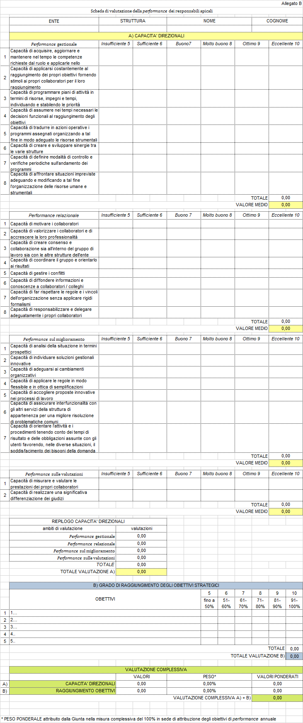

ALLEGATO “ C “

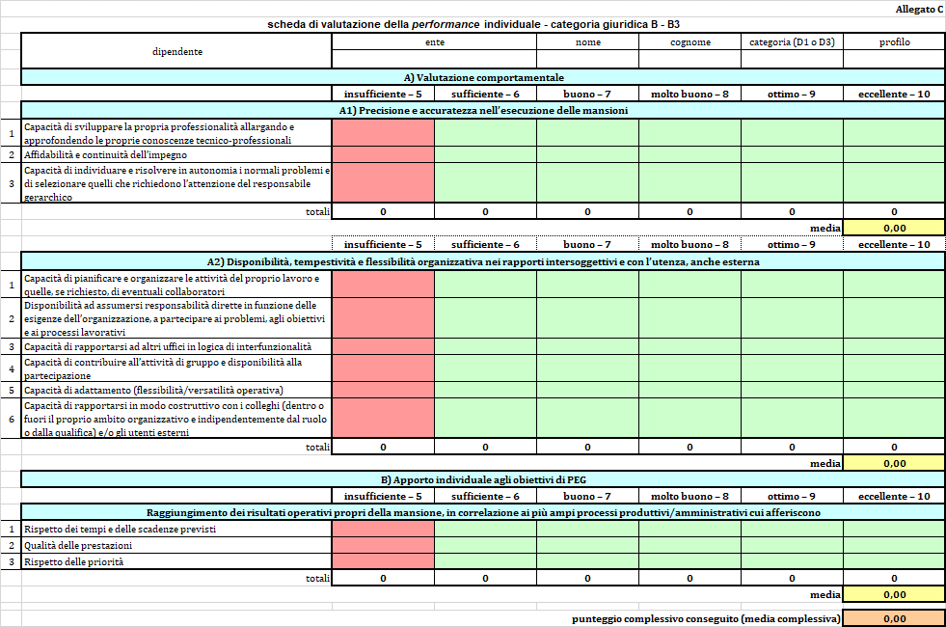

ALLEGATO “ D “

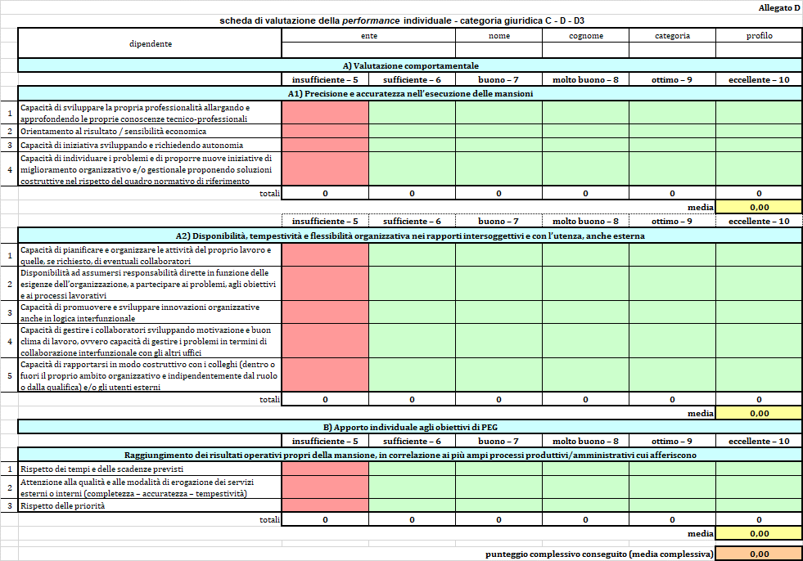

ALLEGATO “ E “

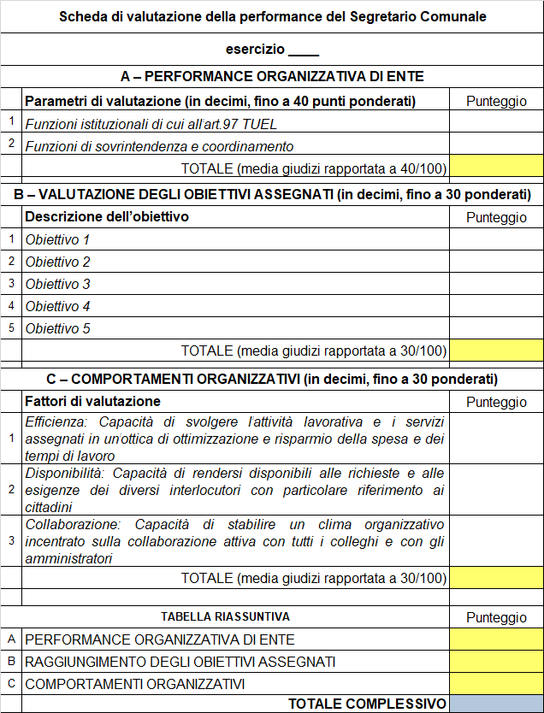

ALLEGATO “ F “

**Comune di Antrodoco**

Provincia di Rieti

**Strumenti di valutazione di cui agli allegati B), C), D) ed E) del regolamento sul sistema**

**di misurazione e di valutazione della *performance*: descrizione.**

Allegato B)

**Scheda di valutazione della *performance***

**dei responsabili apicali**

Gli elementi di valutazione sono ripartiti nei due seguenti ambiti di valutazione:

A) Capacità direzionali;

B) Grado di raggiungimento degli obiettivi strategici.

Quanto ad A)

L’ambito di valutazione è a sua volta ripartito in quattro sub-ambiti di valutazione, ciascuno composto da più elementi di valutazione. A questi ultimi, il valutatore assegna, riga per riga, un unico punteggio, privo di decimali, da 5 a 10.

Il file in excel produce automaticamente la valutazione media per ciascun sub-ambito di valutazione (caselle con sfondo giallo).

Il punteggio finale dell’intero ambito “A) Capacità direzionali”, per ciascun valutato, è pari alla media delle quattro valutazioni medie assegnate per ciascun sub-ambito ed è rappresentato nella casella finale, pure con sfondo giallo, denominata “TOTALE VALUTAZIONE A)”.

|  |  |
| --- | --- |
| RIEPILOGO CAPACITA' DIREZIONALI | |
| sub-ambiti di valutazione | valutazioni |
| *performance* gestionale | fino a 10 |
| *performance* relazionale | fino a 10 |
| *performance* sul miglioramento | fino a 10 |
| *performance* sulle valutazioni | fino a 10 |
| TOTALE | max 40 |
| TOTALE VALUTAZIONE A) Max 10 = TOTALE : 4, pari al numero dei VALORI MEDI) | |

Quanto a B)

Per ciascun obiettivo il valutatore assegna una percentuale di raggiungimento e, quindi, il relativo punteggio da 5 a 10 (che non prevede decimali), corrispondente alla forcella cui accede la percentuale stessa assegnata (fino al 50% = 5, 51-60% = 6, 61-70% = 7, 71-80% = 8, 81-90% = 9, 91-100 = 10) . Sotto il 51% si assegna all’obiettivo il punteggio 5 (cinque).

La somma di tali punteggi, divisa per il numero di obiettivi misurati, fornisce la media dei punteggi, che corrisponde al punteggio complessivo per l’ambito di valutazione “B) Grado di raggiungimento degli obiettivi strategici”, rinvenibile nella casella azzurra (il file produce automaticamente la media stessa = punteggio complessivo).

**VALUTAZIONE FINALE COMPLESSIVA**

La valutazione complessiva della *performance* del responsabile apicale è data dalla somma dei punteggi complessivi ottenuti per gli ambiti A) e B), previa ponderazione degli stessi in relazione ai pesi previamente attribuiti ai medesimi ambiti dalla Giunta comunale, la quale attribuisce non meno del 40% e non più del 60% ad entrambi gli ambiti, in modo che il totale dia comunque il 100%.

Lo schema finale del file, nella casella “VALUTAZIONE COMPLESSIVA A) + B) con sfondo verde, calcola automaticamente la sommatoria finale, fornendola in decimi. Essa corrisponde alla valutazione finale complessiva dell’intera performance del *responsabile* apicale.

La determinazione dell’indennità di risultato individuale (Z) è definita dalla quota complessiva di risorse destinata annualmente alla corresponsione dell’indennità di risultato (Y, al numeratore) divisa per la somma dei punteggi attribuiti ai singoli responsabili (X, al denominatore), con successiva moltiplicazione del quoziente che ne deriva per il punteggio ottenuto singolarmente.

Es: 10 + 9 + 8 + 10 = 37 (X) = punteggio complessivo dei singoli responsabili;

€ 80.000 (fondo risultato P.O.) * 0,15 (quota minima per la retribuzione di risultato) = € 12.000,00 (Y), quale quota destinata al risultato;

calcolo dei premi individuali:

1. 12.000,00 / 37 = 324,32 * 10 = € 3.243,24 (Z1)
2. 12.000,00 / 37 = 324,32 * 9 = € 2.918,88 (Z2)

…altro. …

Il totale dei premi restituisce matematicamente l’intera quota di fondo (Y) destinata al risultato.

Allegati C) e D)

**Scheda di valutazione della *performance* individuale**

**del personale non apicale**

Gli elementi di valutazione sono ripartiti nei tre seguenti ambiti di valutazione:

* **A)** Valutazione comportamentale: Precisione e accuratezza nell’esecuzione delle mansioni;
* **A2)** Valutazione comportamentale: Disponibilità, tempestività e flessibilità organizzativa nei rapporti intersoggettivi e con l’utenza, anche esterna;
* **B)** Apporto individuale agli obiettivi di PEG: Raggiungimento dei risultati operativi propri della mansione, in correlazione ai più ampi processi produttivi/amministrativi cui afferiscono.

Il valutatore assegna a ciascun elemento di valutazione di ogni ambito di valutazione, riga per riga, un unico punteggio, privo di decimali, da 5 a 10.

Il file in excel produce automaticamente la valutazione media per ciascun ambito di valutazione (caselle con sfondo giallo).

Il punteggio finale, per ciascun valutato, è pari alla media delle tre valutazioni medie di cui sopra ed è rappresentato nella casella finale, con sfondo rosa, del file.

Allegato E)

**Scheda di valutazione della *performance***

**del Segretario comunale**

Gli elementi di valutazione sono ripartiti nei tre seguenti ambiti di valutazione:

1. PERFORMANCE ORGANIZZATIVA DI ENTE;
2. VALUTAZIONE DEGLI OBIETTIVI ASSEGNATI;
3. COMPORTAMENTI ORGANIZZATIVI;

Il punteggio finale dell’intero ambito è pari a:

* PERFORMANCE ORGANIZZATIVA DI ENTE fino a 40 punti;
* VALUTAZIONE DEGLI OBIETTIVI ASSEGNATI fino a 30 punti;
* COMPORTAMENTI ORGANIZZATIVI fino a 30 punti;

ed è rappresentato nella casella finale per un totale di 100 punti, che corrisponde alla valutazione finale complessiva dell’intera performance del Segretario comunale.

La valutazione a partire da 90 punti determina l’applicazione del 10% del monte salari del segretario comunale, per la definizione dell’indennità di risultato.

La valutazione inferiore a 90 punti determina che la quantificazione dell’indennità di risultato sia riproporzionata rispetto al 10% ( Es.: punteggio 85 = indennità pari all’85% del 10% ).